„Lauchernalp“ eine Skistation mit fantastischen Abfahrten und mit einem herrlichen Panorama. Dabei soll neben dem sportlichen Akzent auch der gemütliche Teil nicht zu kurz kommen und allen Kritikern zum Trotz ist ein Aperitif bereits eingeplant. Wir freuen uns schon auf viele begeisterte Schneesportlerinnen und Schneesportler für ein weiteres unvergessliches Erlebnis bei hoffentlich strahlend blauem Himmel und idealen Pistenverhältnissen.

Datum: Samstag, 8. Februar 2014

Abfahrt: 8.00 Brig (OS Parkplatz) oder 8.15 Visp (Sportplatz)

Ankunft Wiler: ca. 08.45 Uhr , Talstation Luftseilbahn
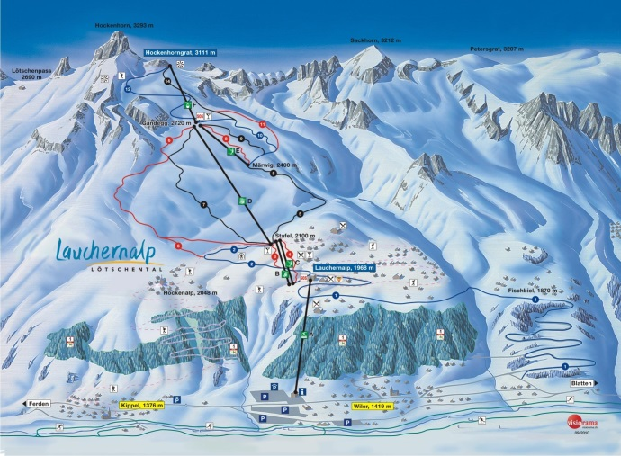
Rückfahrt: ca. 16.30 Uhr,

Ankunft Visp: ca. 17.00 Uhr

Leitung: Ruffiner Jörg

Kosten: Tageskarte Normaltarif Fr. 42.-

Anmeldung: bis spätestens Montag, 3. Februar 2014 an
Ruffiner Jörg, Kelchbachstrasse 3, 3904 Naters
027/924 11 61 oder 079/220 36 57, j.ruffiner@bluewin.ch

